Lernsituation: In Ihrer Firma sollen für die PCs von verschiedenen Abteilungen VLANs (gemäß dem IEEE 802.1Q Standard) eingerichtet werden. Sie werden gebeten, die Konfiguration auszuarbeiten. Die Konfiguration soll zunächst mittels einer Simulation überprüft werden.

Aufgabe 1

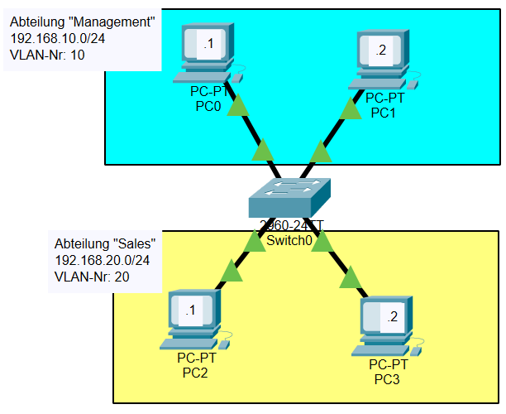

a) Bauen Sie das gegebene Netzwerk im Packet Tracer auf und konfigurieren Sie es. Verwenden Sie für die VLANs die gegebenen Nummern und Namen. Geben Sie die Befehle Ihrer Konfiguration an:
enable
conf t
vlan 10
name Management
vlan 20
name Sales
exit
interface fastethernet 0/5
switchport mode access
switchport access vlan 10
interface fastethernet 0/6
switchport mode access
switchport access vlan 10
interface fastethernet 0/10
switchport mode access
switchport access vlan 20
interface fastethernet 0/11
switchport mode access
switchport access vlan 20
exit

b) Überprüfen Sie mittels Ping, ob die VLAN-Netze wirklich voneinander getrennt sind. Ändern Sie dafür die IP eines PCs, so dass er zu einem anderen oder „falschen“ Netz gehört. Geben Sie Ihr Ping-Kommando und das erwartete Ergebnis an:
Der Test wird von PC2 (Sales-PC 192.168.20.1) durchgeführt – Sales-PC3 (.2) ist pingbar, Management-PC1 (.2) jedoch nicht. Der Befehl ist: ping 192.168.20.2
Nach Änderung der IP von 192.168.20.1 zu 192.168.10.1 sind keine Rechner mehr pingbar.

Aufgabe 2

Das Netzwerk wird nun erweitert:
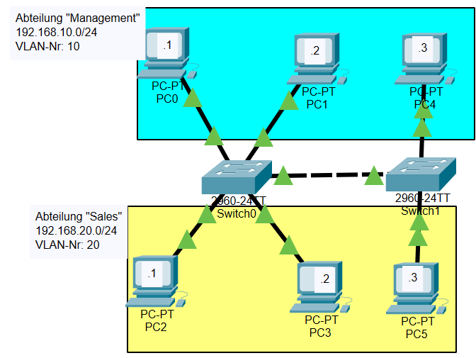
a) Geben Sie Ihre Konfiguration für die Erweiterung an:
Switch 0:
conf t
interface gigabitEthernet 0/1
switchport mode trunk
no shutdown
exit
exit
Switch 1:
enable
conf t
vlan 10
name Management
vlan 20
name Sales
exit
interface fastEthernet 0/5
switchport mode access
switchport access vlan 10
interface fastEthernet 0/10
switchport mode access
switchport access vlan 20
interface gigabitEthernet 0/1
switchport mode trunk
no shutdown
exit
exit

b) Führen Sie Ping-Tests durch, um die erfolgreiche Konfiguration zu überprüfen. Geben Sie die Ping-Kommandos an:

PC2: ping 192.168.20.3 erfolgreich
PC5: ping 192.168.20.2 erfolgreich
PC5: ping 192.168.10.1 nicht erfolgreich
PC4: ping 192.168.10.2 erfolgreich

